**Постановка задачи**

**1. Организационно-экономическая сущность задачи:**

1. Наименование задачи: сайт описывающий возможности нейросетей, «Нейрофан»;

2. Цель разработки: усовершенствование имеющихся сайтов о нейросетях.

3. Назначение: данный программный продукт разрабатывается для людей любого возраста, желающим получить информацию о нейросетях и их использовании.

4. Периодичность использования: по мере необходимости.

5. Источники и способы получения данных: Телеграмм каналы, новостные сайты, bingAI.

6. Обзор существующих аналогичных ПП: Все известные сайты подобного типа не предоставляют информацию по конкретной нейросети, давая только краткое её описание, без возможности дополнения или обсуждения этой самой информации, а также в большинстве своём информация на таких сайтах не обновлялась/устарела.

**2. Функциональные требования.**

Функциональные требования сайта должны удовлетворять потребности и требования каждой категории пользователей, включая посетителей, покупателей и администраторов. Некоторые основные функции, которые должен выполнять будущий ПП, включают в себя:

1. Гость:

1. просмотр страниц сайта

2. регистрация

3. чтение статей

4. поиск статей по категориям

5. последние новости

2. Пользователь: все те же функции, что может выполнять гость, но так же появляется:

1. авторизация

2. написание комментария под статьёй

3. предложение статьи

4. добавить в избранное.

5. редактирование профиля

6. выход из личного кабинета

3. Администратор: все те же функции, что может выполнять пользователь, но так же появляется:

1. добавление/удаление категорий

2. добавление/удаление статьей

3. модерация коментариев

4. блокировка пользователей

**3. Описание процессов с входной, выходной и условно-постоянной информацией**

Таблица 1-Функции программы с описанием с входной, выходной и условно постоянной информации

|  |  |  |  |  |  |  |
| --- | --- | --- | --- | --- | --- | --- |
|  | № Категория пользователей | Наименование процесса | Краткое описание алгоритма  выполнения  процесса | Входная  информация | Выходная  информация | Условно -  постоян  ная  информа ция |
| 1 | 2 | 3 | 4 | 5 | 6 | 7 |
| 1 | Гость | Просмотр  страниц сайта | Любому  пользователю  разрешено заходить и просматривать  информацию на  сайте | Отсутствует | Отсутствует | Данные сайта |
| 2 | Гость | Поиск статей по категориям | Раздел статей, разбитых по категориям | Выбор определённой вкладки | Статьи | Информация сайта |

Таблица 1 Продолжение

|  |  |  |  |  |  |  |
| --- | --- | --- | --- | --- | --- | --- |
| 3 | Гость | Регистрация | При нажатии будет окно  регистрации(или  входа для  зарегистрированного пользователя),  нужно заполнить требуемые поля и после этого гость получит больше  функций на этом  сайте | Заполнение полей  регистрации (имя,  электронная почта/номер телефона,  пароль) | Вход в  личных  кабинет | Отсутст  вует |

|  |  |  |  |  |  |  |
| --- | --- | --- | --- | --- | --- | --- |
| 4 | Гость | Последние новости | Выбираем вкладку Новости и  открывается окно с различной  информацией | Выбор  вкладки  Новости | Статьи | Информ  ация  сайта |
| 5 | Пользова  тель | Предложение новой статьи | В разделе «предложения» пользователи могут предложить статью на определённую тему с ссылками на информацию | Заголовок статьи, текст статьи, категория, к которой статья относится | Уведомление о принятии или отклонении предложения | инструкции по форматированию и предоставлению статьи |
| 6 | Пользова  тель | Написание комментария | Комментарий под любой из статей | Отсутствует | Добавление комментария на страницу сайта, которую просматривают другие пользователи | Возможность редактирования или удаления комментария |
| 7 | Пользова  тель | Добавить в  избранное | При добавлении в избранное пользователю будет прислано оповещение на почту о выходе статьи в определённой категориии | Выбор  категории | Сообщение о выходе статьи | Отсутст  вует |

Таблица 1 Продолжение

|  |  |  |  |  |  |  |
| --- | --- | --- | --- | --- | --- | --- |
| 8 | Пользова  тель | Создание и  редактировани е профиля | Создается профиль в котором нужно  ввести nickname, email | Имя, номер телефона и email | Создание  профиля | Отсутст  вует |
| 9 | Пользова  тель | Выход из  личного  кабинета | Выходя из личного кабинета все данные сохраняются | Выход | Пользовател ь становится Гостем | Отсутст  вует |
| 10 | Администратор | Ответы на предложения пользователей | Ответы на предложения пользователей | Предложения  пользовател ей | Ответы | Отсутст  вует |
| 11 | Администратор | Добавление/уд аление  категории | Вносятся изменения в разделы странницы и  добавляются/удаляю тся категории для улучшения сайта | Новая  информация | Новые  категории | Информ  ация и  данные  сайта |
| 12 | Администратор | Блокировка пользователей | выбирает пользователя для блокировки, вводит причину и время блокировки, система блокирует пользователя и выводит сообщение об успешной блокировке | Причина и время блокировки | Сообщение об успешной блокировке | дата и время создания записи о блокировке |
| 13 | Администратор | Модерация коментариев | выбор комментария для удаления, удаление комментария и обновление списка комментариев | Коментарии пользователей | Удаление коментария | Дата и время удаления, причина удаления |

**4. Эксплуатационные требования**

Требования к применению: быстрое получение необходимой информации.

Требования к реализации: конкретные требования для реализации отсутствуют

Требования к надежности: Бэкапы данных, защита от взлома

Требования к интерфейсу: Простой интерфейс, неперегруженный ничем лишним, способный вмещать основную информацию представленную на сайте.

1. Логотип сайта - в верхней центральной части страницы.
2. Меню навигации по сайту – боковая панель слева.
3. Главная.
4. Статьи.
5. Новости.
6. Связаться с нами.
7. Поиск по сайту - в верхней правой части страницы.
8. Блок с последними новостями/статьями - в центре страницы.
9. Блок с категориями новостей/статей – боковая панель справа.
10. Форму для регистрации и авторизации на сайте - в верхней правой части страницы над панелью.

Требования к хостингу:

⎯ Поддерживает OpenCart, WordPress, Joomla!, Drupal и любые другие CMS

⎯ Объем дискового пространство 8Гб,

⎯ Эффективная защита от спама и взлома

⎯ Все данные проходят через процедуру ежедневного резервного копирования. Копии хранятся в течение 20 дней.

**2 Проектирование**

**2.1 Выбор стратегии разработки и модели жизненного цикла**

Для разработки веб-ресурса следует выбрать стратегию разработки и модель жизненного цикла. Осуществляем выбор посредством составления таблиц:

Таблица 2 – Выбор модели жизненного цикла на основе характеристик требований

|  |  |  |  |  |  |  |  |
| --- | --- | --- | --- | --- | --- | --- | --- |
| № критерия | Критерии категории требований | Каскадная | V-образная | RAD | Инкрементная | Быстрого прототипирования | Эволюционная |
| 1. | Являются ли требования к проекту легко определимыми и реализуемыми? | Да | Да | Да |  |  |  |
| 2. | Могут ли требования быть сформулированы в начале ЖЦ? | Да | Да | Да | Да |  |  |
| 3. | Часто ли будут изменяться требования на протяжении ЖЦ? |  |  |  |  | Да | Да |
| 4. | Нужно ли демонстрировать требования с целью их определения? |  |  | Да |  | Да | Да |
| 5. | Требуется ли проверка концепции программного средства или системы? | Нет | Нет |  | Нет |  |  |

Продолжение таблицы-2

|  |  |  |  |  |  |  |  |
| --- | --- | --- | --- | --- | --- | --- | --- |
| 6. | Будут ли требования изменяться или уточняться с ростом сложности системы (программного средства) в ЖЦ? |  |  |  | Да | Да | Да |
| 7. | Нужно ли реализовать основные требования на ранних этапах разработки? |  |  | Да | Да | Да | Да |

Вычисления: 3 за каскадную, 3 за V- образную, 4 за RAD, 4 за инкрементную, 4 за быстрого прототипирования и 4 за эволюционную.

Итог: На основе результатов заполнения табл. 2 подходящей является RAD модель, инкрементная модель, быстрого прототипирования, эволюционного.

Таблица 3 – Выбор модели жизненного цикла на основе характеристик команды разработчиков

|  |  |  |  |  |  |  |  |  |  |  |  |  |  |
| --- | --- | --- | --- | --- | --- | --- | --- | --- | --- | --- | --- | --- | --- |
| № критерия | Критерии категории команды разработчиков  проекта | | Каскадная | | V-образная | RAD | | Инкрементная | | Быстрого прототипирования | | Эволюционная | |
| 1. | Являются ли проблемы предметной области проекта новыми для большинства разработчиков? | | Нет | | Нет | Нет | | Нет | |  | |  | |
| Продолжение таблицы-3 | |  | |  |  | |  | |  | |  | |  | |

|  |  |  |  |  |  |  |  |
| --- | --- | --- | --- | --- | --- | --- | --- |
| 2. | Являются ли инструментальные средства, используемые в проекте, новыми для большинства разработчиков? |  |  | Нет | Нет | Нет |  |
| 3. | Изменяются ли роли участников проекта на протяжении ЖЦ? | Нет | Нет | Нет |  |  |  |
| 4. | Является ли структура процесса разработки более значимой для разработчиков, чем гибкость? |  |  | Нет |  | Нет | Нет |
| 5. | Важна ли легкость распределения человеческих ресурсов проекта? |  |  |  |  | Нет | Нет |
| 6. | Приемлет ли команда разработчиков оценки, проверки, стадии разработки? | Да | Да |  | Да | Да | Да |

Вычисления: 3 за каскадную, 3 за V-образную, 4 за RAD, 3 за инкрементную, 4 за быстрого прототипирования и 3 за эволюционную.

Итог: На основе результатов заполнения табл. 3 подходящими являются RAD и быстрого прототипирования модели.

Таблица 4 – Выбор модели жизненного цикла на основе характеристик коллектива пользователей

|  |  |  |  |  |  |  |  |
| --- | --- | --- | --- | --- | --- | --- | --- |
| № критерия | Критерии категории коллектива пользователей | Каскадная | V-образная | RAD | Инкрементная | Быстрого прототипирования | Эволюционная |
| 1. | Будет ли присутствие пользователей ограничено в ЖЦ разработки? |  |  | Нет |  | Нет |  |
| 2. | Будут ли пользователи оценивать текущее состояние программного продукта (системы) в процессе разработки? | Нет | Нет | Нет |  |  |  |
| 3. | Будут ли пользователи вовлечены во все фазы ЖЦ разработки? | Нет | Нет |  | Нет |  | Нет |
| Продолжение таблицы-4 | | | | | | | |
| 4. | Будет ли заказчик отслеживать ход выполнения проекта? | Нет | Нет | Нет | Нет |  |  |

Вычисления: 0 за каскадную, 0 за V-образную, 2 за RAD, 1 за инкрементную, 4 за быстрого прототипирования и 2 за эволюционную.

Итог: На основе результатов заполнения табл. 4 подходящей является модель быстрого проектирования.

Таблица 5 – Выбор модели жизненного цикла на основе характеристик типа проектов и рисков

|  |  |  |  |  |  |  |  |
| --- | --- | --- | --- | --- | --- | --- | --- |
| № критерия | Критерии категории типов проекта и рисков | Каскадная | V-образная | RAD | Инкрементная | Быстрого прототипирования | Эволюционная |
| 1. | Разрабатывается ли в проекте продукт нового для организации направления? | Нет | Нет | Нет | Да | Да | Да |
| 2. | Будет ли проект являться расширением существующей системы? |  |  |  |  | Нет | Нет |
| 3. | Будет ли проект крупно- или среднемасштабным? | Нет | Нет | Нет |  |  |  |
|  |  |  |  |  |  |  |  |
| Продолжение таблицы-5 | | | | | | | |
| 4. | Ожидается ли длительная эксплуатация продукта? |  |  | Нет |  | Нет |  |
| 5. | Необходим ли высокий уровень надежности продукта проекта? | Нет |  | Нет |  | Нет |  |
| 6. | Предполагается ли эволюция продукта проекта в течение ЖЦ? |  |  |  | Да | Да | Да |
| 7. | Велика ли вероятность изменения системы (продукта) на этапе сопровождения? |  |  |  | Да | Да | Да |
| 8. | Является ли график сжатым? | Нет | Нет |  |  |  |  |
| 9. | Предполагается ли повторное использование компонентов? | Нет | Нет | Да | Да | Да | Да |
| 10. | Являются ли достаточными ресурсы (время, деньги, инструменты, персонал)? |  |  |  |  | Да | Да |

Вычисления: 3 за каскадную, 2 за V-образную, 3 за RAD, 2 за инкрементную, 6 за быстрого прототипирования и 4 за эволюционную.

Итог: На основе результатов заполнения табл. 6 подходящей является быстрого прототипирования.

Общий итог: в итоге заполнения табл. 2 – 5 наиболее подходящей является модель быстрого прототипирования

**2.2 Разработка UX UI**

Разработка UX UI для сайта – это процесс создания удобного и привлекательного пользовательского интерфейса, который обеспечивает максимально комфортное взаимодействие пользователя с сайтом.

Этот процесс включает в себя следующие этапы:

1. Исследование целевой аудитории. Необходимо определить, кто будет пользоваться сайтом и какие у них потребности.

2. Создание прототипа. На основе исследования создается прототип сайта, который позволяет определить структуру и функциональность сайта.

3. Разработка дизайна. На этом этапе создается дизайн сайта, который должен быть удобным, привлекательным и соответствовать бренду компании.

4. Тестирование и оптимизация. После того, как сайт готов, его необходимо протестировать, чтобы выявить ошибки и недочеты.

5. Поддержка и развитие. После запуска сайта необходимо его поддерживать и развивать, чтобы он всегда оставался актуальным и удобным для пользователей.

Важно помнить, что UX UI – это не только дизайн, но и удобство использования сайта для пользователя. Поэтому при разработке необходимо учитывать все аспекты взаимодействия пользователя с сайтом.

UX UI представлен в Приложении В.

**3 Руководство программиста**

Данный прототип сайта был разработан на Creatium. Дизайн сайта был разработан в Figma. Creatium предоставляет обширный инструментарий для создания Сайтов.

**3.1 Создание сайта**

Для создания прототипа нужно зарегистрироваться на сайте Creatium.

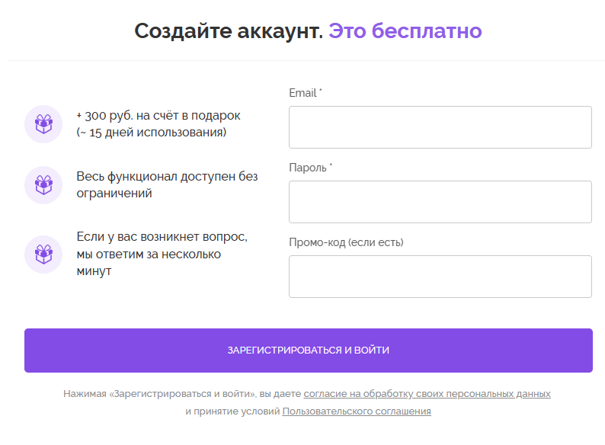

Рисунок 1- Регистрация

Дальше нужно создать новый сайт



Рисунок 2 – создание нового сайта

Создать новую страницу



Рисунок 3 – Создание новой страницы

**3.2 Редактирование страниц**

Для добавления элементов на сайт нужно нажать на плюс, и выбрать нужный элемент.

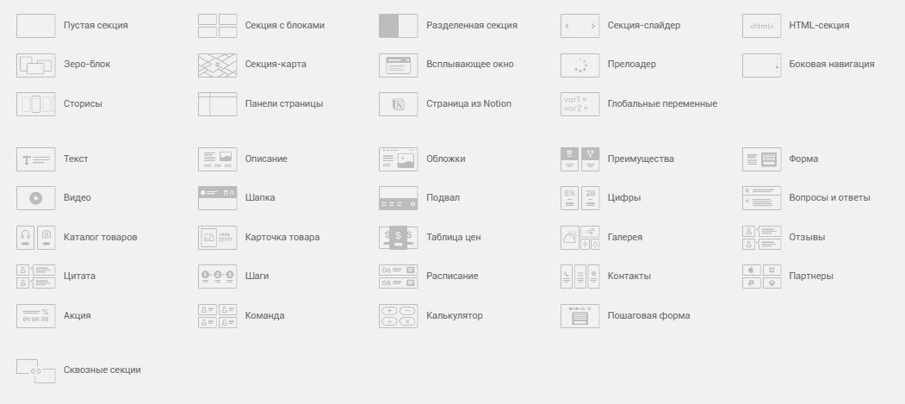

Рисунок 4 – Создание элементов

Для добавления новостей используется гугл таблицы. Её необходимо подключить:

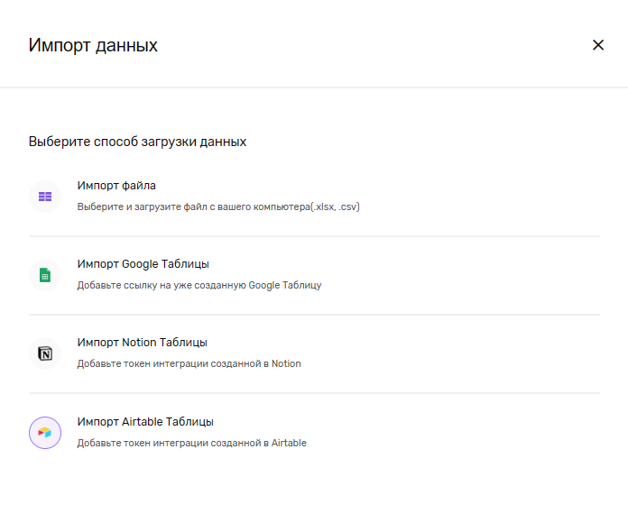

Рисунок 5-Редактирование элемента

**4 Тестирование**

При разработке данной программы многие возникающие ошибки и недоработки были исправлены на этапе реализации проекта. После завершения этапа написания программы было проведено тщательно функциональное тестирование. Функциональное тестирование должно гарантировать работу всех элементов программы в автономном режиме. Отчёт о результатах тестирования представлен в приложении Б

**Отчёт о результатах тестирования**

В результате проведения тестирования выяснилось, что все ранее оговоренные функции и требования, были разработаны, а также протестированы. Тесты показали, что все функции работают правильно. Реализация сайта выполнена успешно.

В ходе тестирования программного обеспечения продукта на разных устройствах не было выявлено каких-либо ошибок, так как адаптивность сайта была проведена на всех стадиях разработки.

**5 Руководство пользователя**

**5.1 Запуск программы**

Для запуска прототипа сайта нужно перейти по ссылке.

После перехода по ссылке в браузере открывается главная страница сайта

**5.2 Работа с программой**

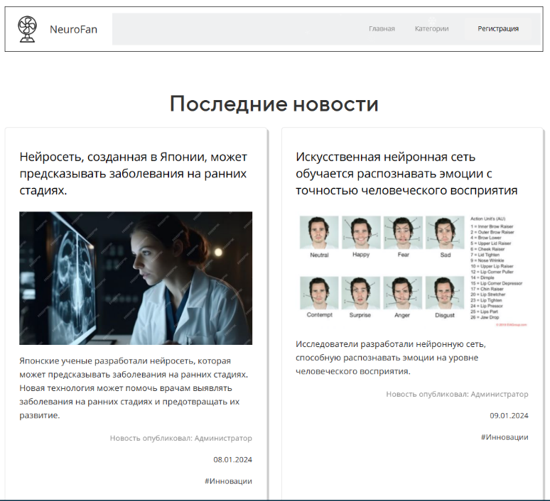

Рисунок 6 – Главная страница

Переход между категориями находится в шапке сайта.



Рисунок 7 – Шапка сайта

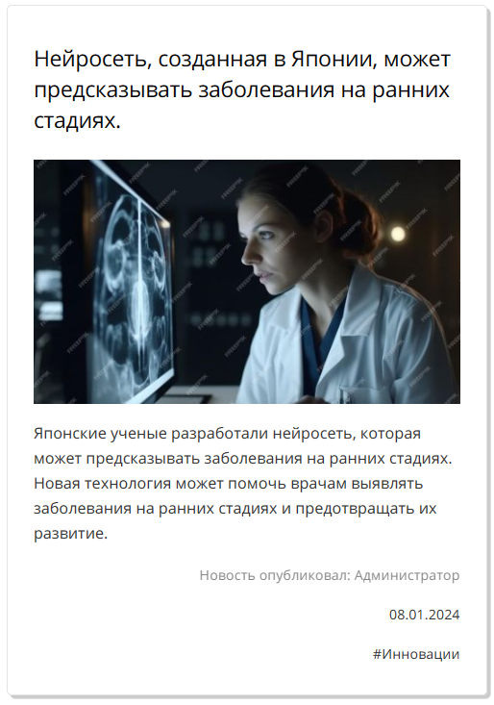

Рисунок 8 - Новость

При нажатии на заголовок откроется более подробное описание



Рисунок 9 – Подробнее

**Приложение А**

**UML диаграммы**

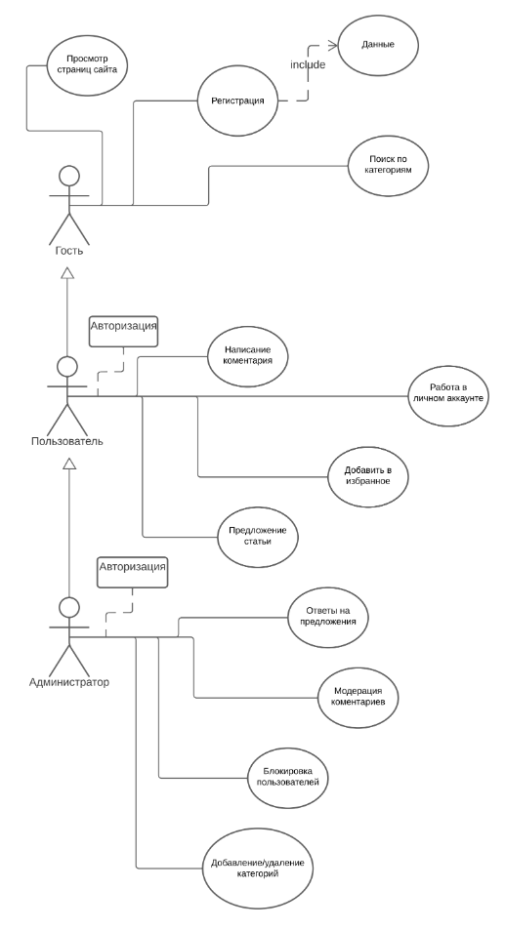

Рисунок А.1 – Диаграмма вариантов использования

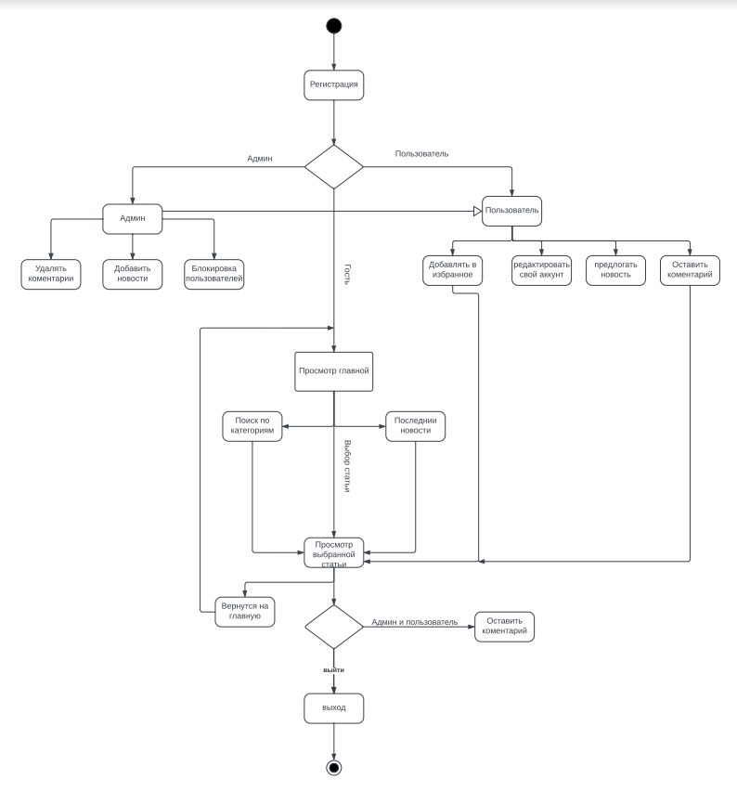Рисунок А.2 – Диаграмма деятельности процесса авторизации пользователя

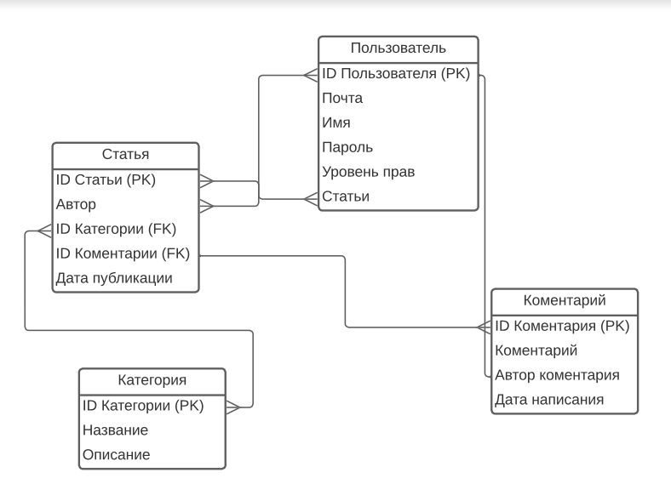

Рисунок А.3 – Модель данных

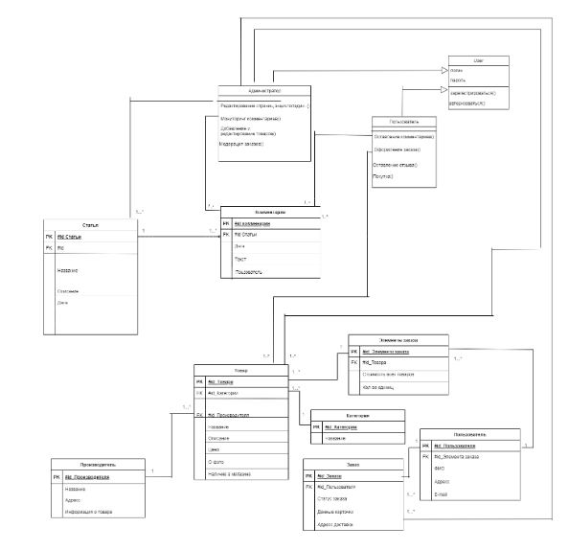

Рисунок А.4 – Диаграмма классов

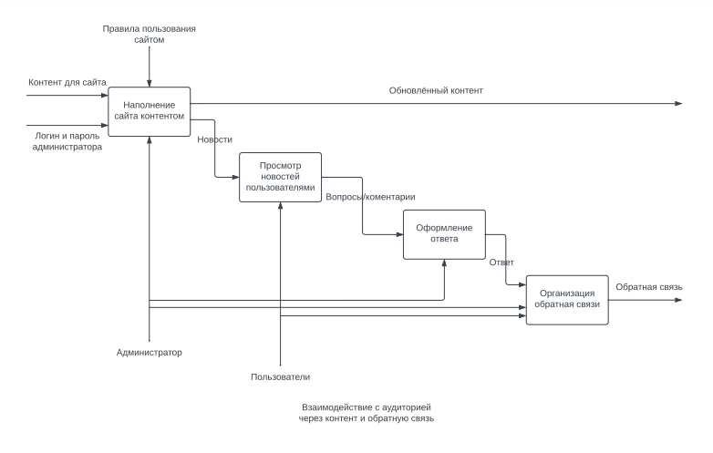

Рисунок А.5 – Диаграмма бизнес процесса

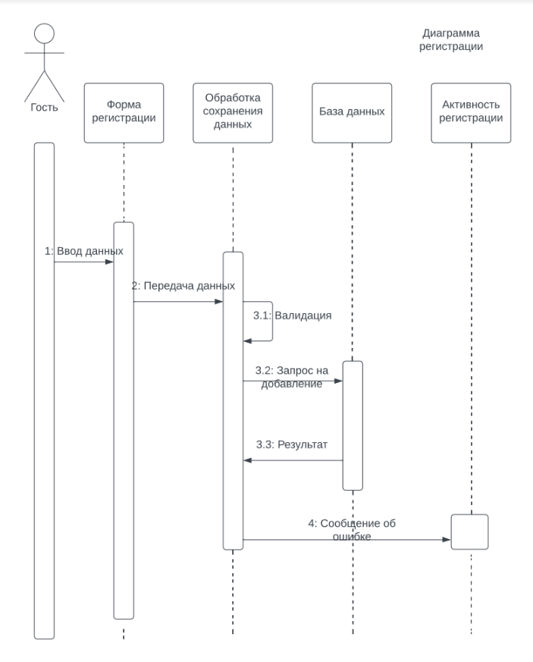

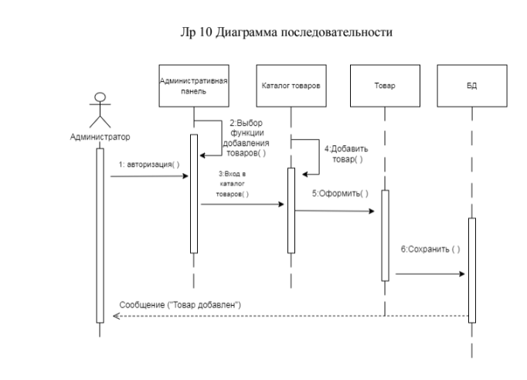

Рисунок А.6 – Диаграмма последовательности

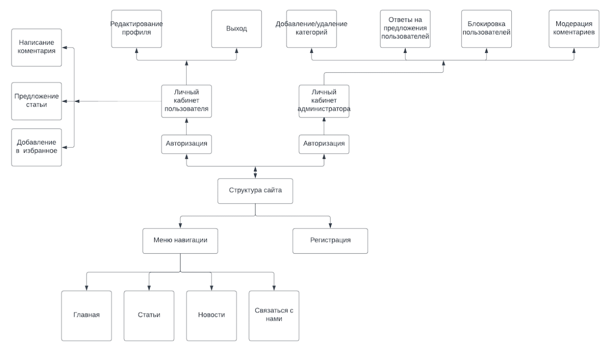

Рисунок A.7- Структура сайта

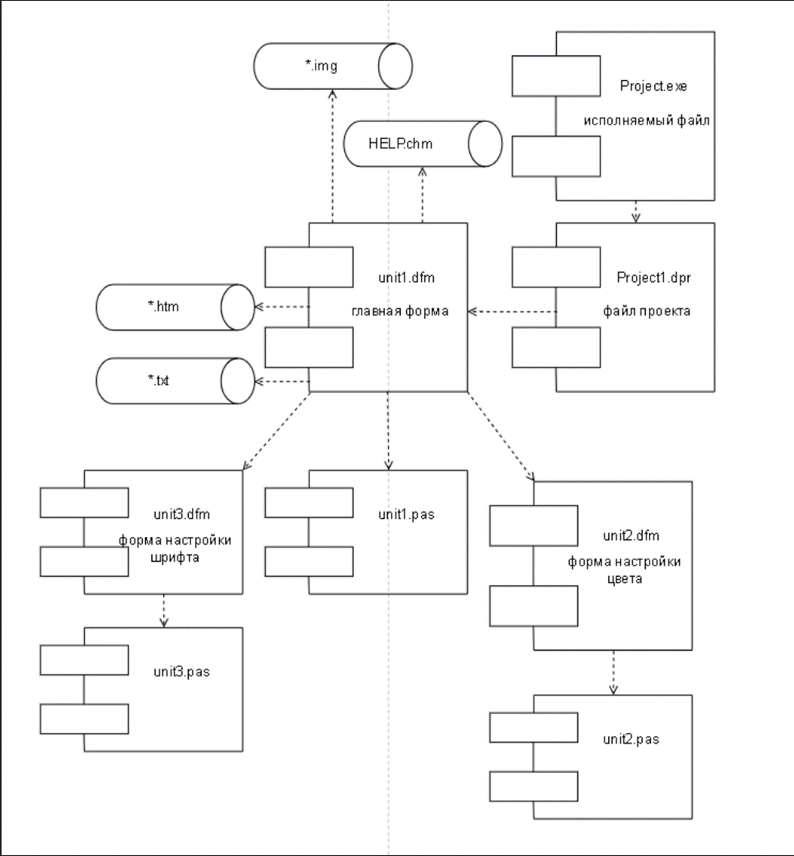

Рисунок А8.- Диаграмма компонентов

**Приложение Б**

**Тестирование**

|  |  |  |  |  |  |  |  |  |  |
| --- | --- | --- | --- | --- | --- | --- | --- | --- | --- |
| № | Идентификатор теста | Требование | Модуль приложения | Приоритет теста (Высокий, Средний, Низкий) | Краткое заглавие теста | Шаги для выполнения | Ожидаемые результаты | Статус | Комментарии |
| 1 | 1 | CR-1 | Меню | Высокий | Переход между страницами | Нажать на кнопки перехода | Переход на выбранную страницу | Пройден |  |
| 2 | 2 | CR-2 | Регистрация | Высокий | Регистрация пользователя | Нажать на кнопку регистрации и ввести данные | Уведомление о регистрации, заполнение базы данных | Пройден |  |
| 3 | 3 | CR-3 | Новости | Высокий | Открытие подробностей новости | Нажать на заголовок новости | Откроется новость в подробном формате | Пройден |  |
| 4 | 4 | CR-4 | Меню | Высокий | Связаться | Нажать на кнопку «связаться с нами» | Отобразиться почта для связи | Пройден |  |
| 5 | 5 | CR-5 | Меню | Высокий | Категории | Нажать на кнопку категории, выбрать категорию | Переход на новости определенной категории | Пройден |  |
| 6 | 6 | CR-6 | Подробности о товаре | Высокий | Смена цены при выборе доставки | Выбрать другой способ доставки | Поменяется итоговая цена | Пройден |  |
| 7 | 6 | CR-6.1 | Подробности о товаре | Высокий | Смена цены при выборе чехла | Выбрать наличие чехла | Смена цены и подсчет доставки | Пройден |  |

**Приложение В**

**UX UI**

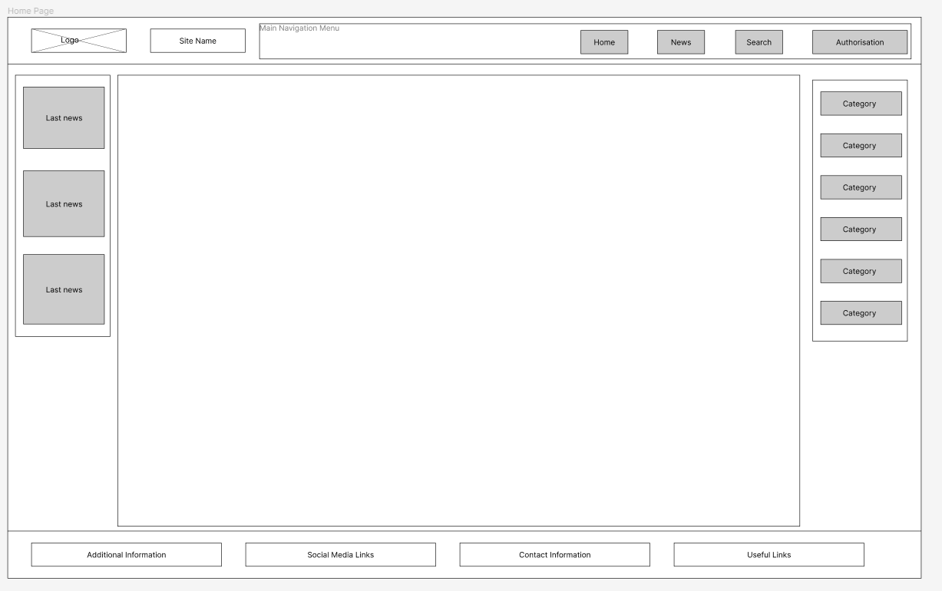Рисунок В1- UX

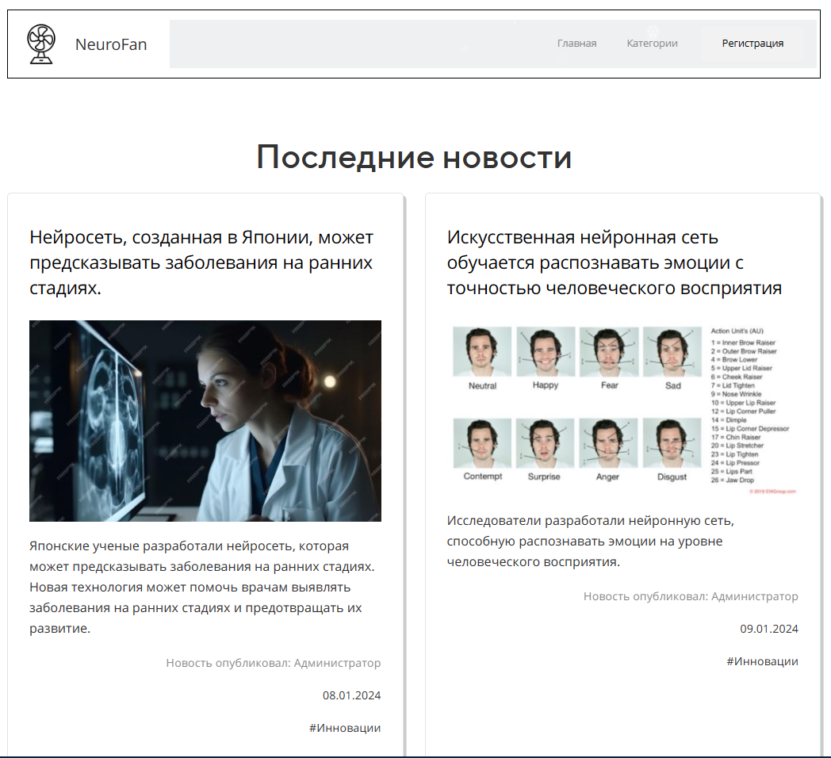

Рисунок В9- Главная страница